*Бесіда з учнями 2 класу*

Тема: «ПРАВИЛА ПОВЕДІНКИ НА ВОДІ»

Мета. Познайомити учнів з правилами поведінки біля водоймищ, на воді; вчити учнів дотримуватись цих правил, розвивати навички надання допомоги потерпілому біля водойм, виховувати безпечну поведінку біля водойм.

Хід роботи

1.Організаційний момент

-Здоровий той, хто сам про себе дбає,

Свій біль на іншого не перекладає,

Тож зрозумій, до чого ти спроможній,

Бо сам себе здоровим робить кожний.

-Життя та здоров’я – це найбільша цінність. Як ви думаєте, чому?

-Сьогодні наша виховна година присвячена правилам поведінки біля водойм навесні.

2.Вивчення нового матеріалу.

2.1.Розповідь вчителя з елементами бесіди.

- Вода є не тільки джерелом життя, здоров’я та задоволення, але й джерелом небезпеки для життя людини. Зазвичай гинуть ті, хто порушує правила безпеки на воді.

– Які правила безпеки ви знаєте на воді, біля водойм?

– У який період можна купатися? Перевіряти глибину водосховища чи річки? Чому?

– Пам’ятайте, що у багатьох водойм є течія. Один необачний рух – і необережний споглядач може впасти у воду, яка весною дуже холодна, це може призвести до судом, охолодження організму.

– Дно річки може бути замуленим, тому не можна вимірювати її глибину, інакше це може призвести до засасування мулом людини.

– Чому не можна пробувати рукою воду у водоймах навесні? Вода навесні дуже брудна у водоймах, це пов’язано і з рівнем грунтових вод, і з течією, у ставках стояча, тобто більш забруднена, ніж у річках, і це може спричинити зараження шкіри.

-Категарично заборонено без нагляду дорослих відвідувати водоймища, знаходитись поблизу них.

2.2.Завдання № 1

– Дайте відповідь на запитання – чому у морі триматись на воді легше, обґрунтуйте. (У морі на воді триматися легше, бо густина солоної води вища за густину прісної.)

№ 2

Назвати якомога більше видів водойм.

(море, річка, ставок, водосховище, океан…)

Завдання № 3

– Складіть за початком речень правила поводження біля водойм.

–Вода є джерелом…

-У весняний період біля водойм…

-Категорично заборонено…

-Це може призвести до…Вивчення правил допомоги потопаючому

– Щоб допомогти потопаючому, слід дотримуватись правил:

— якщо поблизу вас є який-небудь плавучий предмет (найкраще — рятувальний круг), киньте його так, щоб потопаючий міг за нього вхопитися; краще, якщо прив’яжете до нього вірьовку, за яку потім можна підтягнути потопаючого до берега;

— якщо нещастя трапилося на мілководді, спробуйте підійти до потерпілого

вбрід, щоб подати рятувальний засіб, але тримайте його так, щоб він був між вами і потерпілим;

— якщо ви спробуєте підпливти до потопаючого, краще коли у вас в руках

буде рятувальний засіб, щоб потопаючий хапався за нього, а не за вас, розмовляйте з потерпілим, заспокоюйте його;

— опинившись на березі, викличте «швидку допомогу».

У разі надання першої долікарняної допомоги потерпілому після витягнення

з води необхідно:

— очистити верхні дихальні шляхи від піску, мулу та водоростей;

— викликати блювання через подразнення язика;

— покласти під шию валик з одежі;

— зробити штучне дихання «з рота в рот», якщо відсутнє дихання;

— зробити непрямий масаж серця, якщо немає пульсу;

— розтирати тіло, щоб воно нагрілося.

Допомогу постраждалому слід надавати залежно від його стану і якнайшвидше. Якщо постраждалий не подає ознак життя, це не повинно зупиняти надання першої допомоги. Поки є найменший шанс врятувати людину, треба проводити заходи щодо її рятування.

№ 4

Складіть план дій до ілюстрації .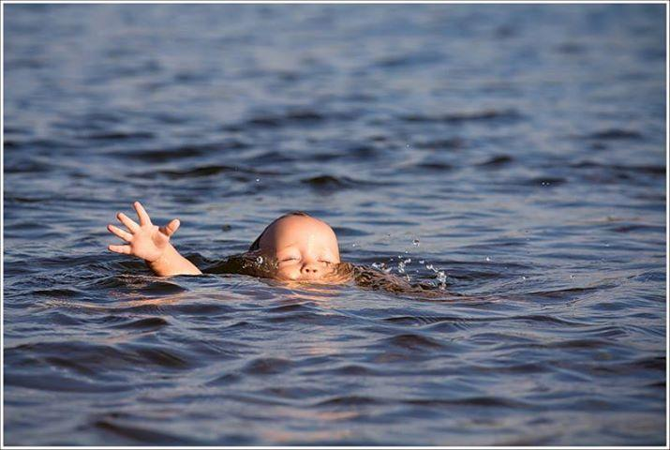

– Щоб допомогти потопаючому, слід дотримуватись правил:

— якщо поблизу вас є який-небудь плавучий предмет (найкраще — рятувальний круг), киньте його так, щоб потопаючий міг за нього вхопитися; краще, якщо прив’яжете до нього вірьовку, за яку потім можна підтягнути потопаючого до берега;

— якщо нещастя трапилося на мілководді, спробуйте підійти до потерпілого

вбрід, щоб подати рятувальний засіб, але тримайте його так, щоб він був між вами і потерпілим;

— якщо ви спробуєте підпливти до потопаючого, краще коли у вас в руках

буде рятувальний засіб, щоб потопаючий хапався за нього, а не за вас, розмовляйте з потерпілим, заспокоюйте його;

— опинившись на березі, викличте «швидку допомогу».

4.Закріплення вивченого матеріалу

– За виданими картками складіть діалог у парі з сусідом

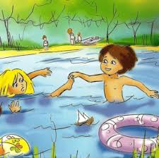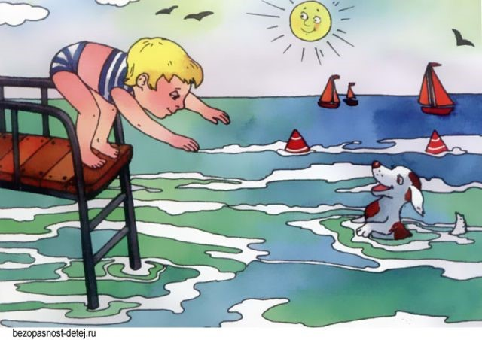

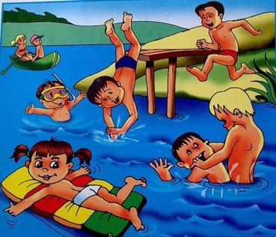

4.Перегляд мультсюжету та

– За мультсюжетом, який ви переглянете, назвіть порушені героями правила біля водойм та проаналізуйте дії Лунтіка відносно Кузі («Лунтік»).

5.Підсумок

– Доведіть, що дотримуватись правил безпечної поведінки біля водойм навесні необхідно.

-Якщо ви вважаєте, що відмінно вивчили привила поводження біля водойм навесні, підніміть сині кола, якщо вважаєте, що ще потрібно приділити час для закріплення цієї теми, підійміть червоні кола.

